Эллипс
Чешков Леонид, ГБОУ лицей 1575 г. Москва

Материал разработан по книгам «Эллипс» Р. Хуснутдинова и «Справочник по высшей математике» М.Я. Выгодского

Номинация «Бортовой журнал исследователя»
Эллипсом называется геометрическое место точек, сумма расстояний от которых до двух заданных точек F₁ и F₂ , называемых фокусами эллипса, есть величина постоянная.
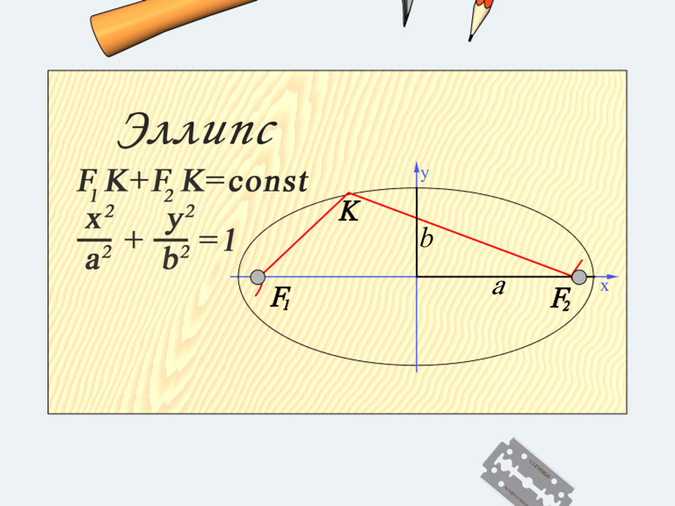
Здесь начало координат является центром симметрии эллипса, а оси координат – его осями симметрии. При a > b фокусы эллипса лежат на оси ОХ, при a < b фокусы эллипса лежат на оси ОY , а при a = b эллипс становится окружностью (фокусы эллипса в этом случае совпадают с центром окружности). Таким образом, окружность есть частный случай эллипса.
Отрезок F₁F₂ = 2с, где , называется фокусным расстоянием. Отрезок AB = 2 a называется большой осью эллипса, а отрезок CD = 2 b – малой осью эллипса. Число e = c / a , e < 1 называется эксцентриситетом эллипса.
Эллипс можно нарисовать с помощью веревки, 2-х кнопок и карандаша, используя тот факт, что F₁K+ KF₂ есть величина постоянная.
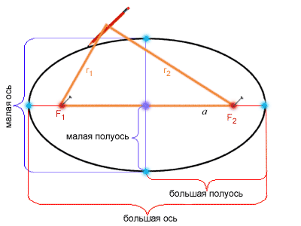
Иоганн Кеплер предположил, что орбита Марса эллиптическая, и увидел, что эта кривая хорошо описывает наблюдения, если Солнце поместить в один из фокусов эллипса. Затем Кеплер предположил, что все планеты движутся по эллипсам, в фокусе которых находится Солнце. А орбиту Луны он описал эллипсом, в фокусе которого расположена Земля.
